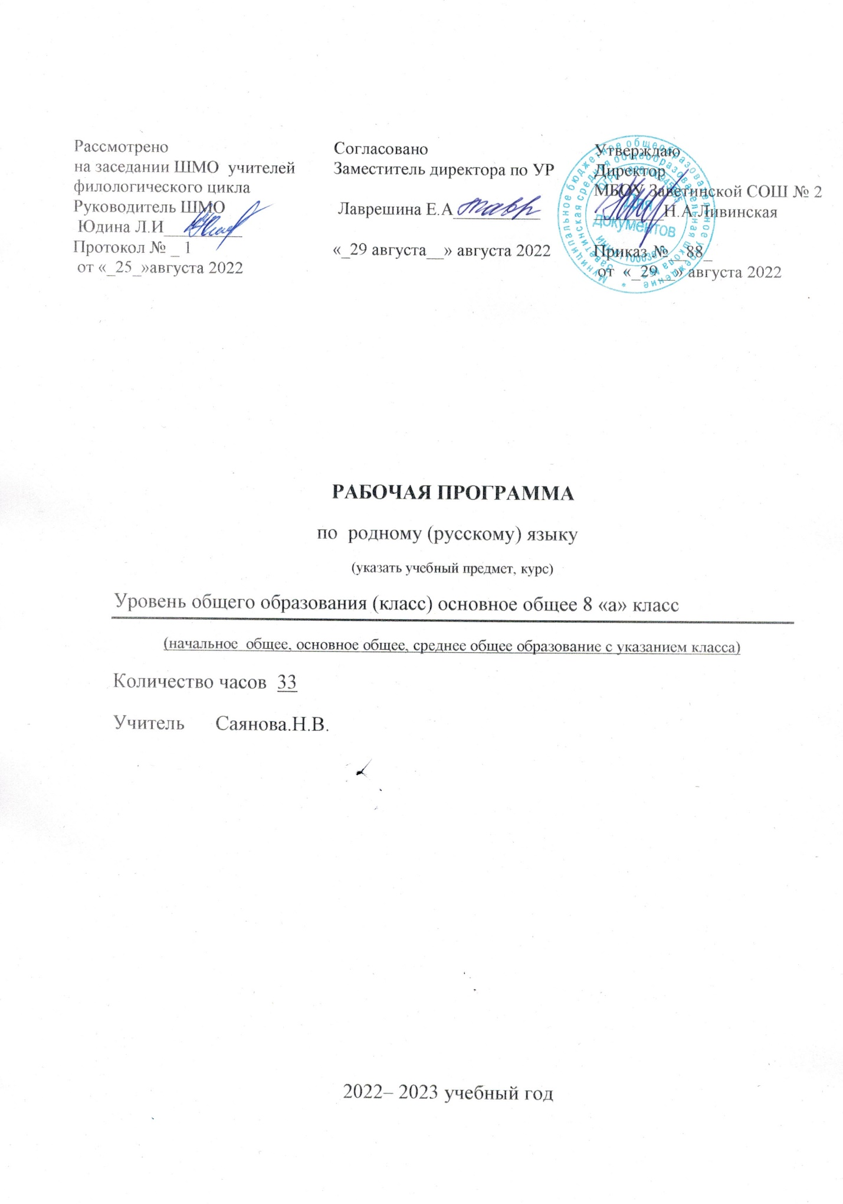

Пояснительная записка
Данная рабочая программа разработана в соответствии с федеральным государственным образовательным стандартом основного общего образования, утверждённым приказом Минобразования и науки России от 17.12.2010 г., № 1897 «Об утверждении федерального государственного образовательного стандарта основного общего образования (зарегистрировано в Минюсте РФ 01.02.2011 № 19644); на основе Примерной рабочей программы по учебному предмету «Русский родной язык» для образовательных организаций, реализующих программы основного общего образования;
Положения «О структуре, порядке разработки и утверждения рабочих программ учебных предметов, курсов, дисциплин (модулей) и дополнительных общеразвивающих программ муниципального бюджетного общеобразовательного учреждения Заветинской средней общеобразовательной школы № 2» от 22.08.2019

Программа рассчитана на 35 часов ( 1час в неделю) в соответствии с учебным планом МБОУЗаветинскойСОШ № 2 на 2022-2023 учебный год. Фактически в год составляет 33 часа, т. к 8 марта приходится на вторник, в этот день недели урок по расписанию в 8 классе.

Планируемые результаты изучения предмета
Личностные
▪ понимание родного языка как одной из основных национально-культурных ценностей народа; определяющей роли родного языка в развитии интеллектуальных, творческих и моральных качеств личности;
▪ осознание эстетической ценности родного языка; уважительное отношение к родному языку, гордость за него; стремление к речевому самосовершенствованию;
▪ достаточный объем словарного запаса для свободного выражения мыслей и чувств в процессе речевого общения; способность к самооценке на основе наблюдения за собственной речью.

Метапредметные
▪ владение всеми видами речевой деятельности (понимание информации, владение разными видами чтения; адекватное восприятие на слух текстов разных стилей; способность извлекать информацию из различных источников; овладение приемами отбора и систематизации материала; способность определять цели предстоящей учебной деятельности, последовательность действий, оценивать достигнутые результаты; умение воспроизводить прослушанный или прочитанный текст с разной степенью развернутости; умение создавать устные и письменные тексты разных типов; способность правильно и свободно излагать свои мысли в устной и письменной форме; соблюдение в практике речевого общения основных орфоэпических, лексических, грамматических, стилистических норм современного литературного языка; соблюдение основных правил орфографии и пунктуации в процессе письменного общения;
▪ применение приобретенных знаний, умений и навыков в повседневной жизни; способность использовать родной язык как средство получения знаний по другим учебным предметам, при менять полученные знания и навыки анализа языковых явлений на межпредметном уровне;
▪ коммуникативно целесообразное взаимодействие с другими людьми в процессе речевого общения.
▪ представление об основных функциях языка, о роли родного языка в жизни человека и общества;
▪ понимание места родного языка в системе гуманитарных наук и его роли в образовании в целом;
▪ усвоение основ научных знаний о родном языке;
▪ освоение базовых понятий лингвистики.

Предметные
- ▪ совершенствование видов речевой деятельности (аудирования, чтения, говорения и письма), обеспечивающих эффективное взаимодействие с окружающими людьми в ситуациях формального и неформального межличностного и межкультурного общения;
- ▪ понимание определяющей роли языка в развитии интеллектуальных, творческих способностей личности в процессе образования и самообразования;
- ▪ использование коммуникативно-эстетических возможностей родного языка;
- ▪ расширение и систематизацию научных знаний о родном языке; осознанной взаимосвязи его уровней и единиц; освоение базовых понятий лингвистики, основных единиц и грамматических категорий родного языка;
- ▪ формирование навыков проведения различных видов анализа слова (фонетического, морфемного, словообразовательного, лексического, морфологического), синтаксического анализа словосочетания и предложения, а так же многоаспектного анализа текста;

- обогащение активного и потенциального словарного запаса, расширения объема используемых в речи грамматических средств для свободного выражения мыслей и чувств на родном языке адекватно ситуации и стилю общения;
- ▪ овладение основными стилистическими ресурсами лексики и фразеологии родного языка, основными нормами родного языка (орфоэпическими, лексическими, грамматическими, орфографическими, пунктуационными), нормами речевого этикета, приобретение опыта их использования в речевой практике при создании устных, письменных высказываний; стремление к речевому самосовершенствованию;
- ▪ формирование ответственности за языковую культуру как общечеловеческая ценность.

СОДЕРЖАНИЕ УЧЕБНОГО ПРЕДМЕТА «РУССКИЙ РОДНОЙ ЯЗЫК»
Раздел 1. Язык и культура (12 ч)
Исконно русская лексика: слова общеиндоевропейского фонда, слова праславянского (общеславянского) языка, древнерусские (общевосточнославянские) слова, собственно русские слова. Собственно русские слова как база и основной источник развития лексики русского литературного языка.
Роль старославянизмов в развитии русского литературного языка и их приметы. Стилистически нейтральные, книжные, устаревшие старославянизмы.
Иноязычная лексика в разговорной речи, дисплейных текстах, современной публицистике.
Речевой этикет. Благопожелание как ключевая идея речевого этикета. Речевой этикет и вежливость. «Ты» и «ВЫ» в русском речевом этикете и в западноевропейском, американском речевых этикетах. Называние другого и себя, обращение к знакомому и незнакомому Специфика приветствий, традиционная тематика бесед у русских и других народов.
Раздел 2. Культура речи (10 ч)
Основные орфоэпические нормы современного русского литературного языка. Типичные орфоэпические ошибки в современной речи: произношение гласных [э], [о] после мягких согласных и шипящих; безударный [о] в словах иностранного происхождения; произношение парных по твердости-мягкости согласных перед [е] в словах иностранного происхождения; произношение безударного [а] после ж и ш; произношение сочетания чн и чт; произношение женских отчеств на -ична, -инична; произношение твёрдого [н] перед мягкими [ф'] и [в']; произношение мягкого [н] перед ч и щ.
Типичные акцентологические ошибки в современной речи.
Основные лексические нормы современного русского литературного языка. Терминология и точность речи. Нормы употребления терминов в научном стиле речи. Особенности употребления терминов в публицистике, художественной литературе, разговорной речи. Типичные речевые ошибки‚ связанные с употреблением терминов. Нарушение точности словоупотребления заимствованных слов.
Основные грамматические нормы современного русского литературного языка. Типичные грамматические ошибки. Согласование: согласование сказуемого с подлежащим, имеющим в своем составе количественно-именное сочетание; согласование сказуемого с подлежащим, выраженным существительным со значением лица женского рода (врач пришел – врач пришла); согласование сказуемого с подлежащим, выраженным сочетанием числительного несколько и существительным; согласование определения в количественно-именных сочетаниях с числительными два, три, четыре (два новых стола, две молодых женщины и две молодые женщины).
Нормы построения словосочетаний по типу согласования (маршрутное такси, обеих сестер – обоих братьев).
Варианты грамматической нормы: согласование сказуемого с подлежащим, выраженным сочетанием слов много, мало, немного, немало, сколько, столько, большинство, меньшинство. Отражение вариантов грамматической нормы в современных грамматических словарях и справочниках.
Речевой этикет
Активные процессы в речевом этикете. Новые варианты приветствия и прощания, возникшие в СМИ; изменение обращений‚ использования собственных имен; их оценка. Речевая агрессия. Этикетные речевые тактики и приёмы в коммуникации‚ помогающие противостоять речевой агрессии. Синонимия речевых формул.
Раздел 3. Речь. Речевая деятельность. Текст (13ч)
Язык и речь. Виды речевой деятельности
Эффективные приёмы слушания. Предтекстовый, текстовый и послетекстовый этапы работы.
Основные методы, способы и средства получения, переработки информации.
Текст как единица языка и речи
Структура аргументации: тезис, аргумент. Способы аргументации. Правила эффективной аргументации. Причины неэффективной аргументации в учебно-научном общении.
Доказательство и его структура. Прямые и косвенные доказательства. Виды косвенных доказательств. Способы опровержения доводов оппонента: критика тезиса, критика аргументов, критика демонстрации.
Функциональные разновидности языка
Разговорная речь. Самохарактеристика, самопрезентация, поздравление.
Научный стиль речи. Специфика оформления текста как результата проектной (исследовательской) деятельности. Реферат. Слово на защите реферата. Учебно-научная дискуссия. Стандартные обороты речи для участия в учебно-научной дискуссии. Правила корректной дискуссии.
Язык художественной литературы. Сочинение в жанре письма другу (в том числе электронного), страницы дневника и т.д.

Календарно-тематическое планирование

№п/п | Тема | Кол-во часов | Дата | Примечание  (скор.дата)
Язык и культура (12 ч)
1 | Исконно русская лексика | 1 | 06.09
2 | Особенности исконно русской лексики | 1 | 13.09
3 | Собственно русские слова как база и основной источник развития лексики русского литературного языка. | 1 | 20.09
4 | Старославянизмы | 1 | 27.09
5 | Роль старославянизмов в развитии русского литературного языка | 1 | 04.10
6 | Стилистически нейтральные, книжные, устаревшие старославянизмы. | 1 | 11.10
7 | Иноязычная лексика в разговорной речи | 1 | 18.10
8 | Иноязычная лексика в дисплейных текстах, современной публицистике. | 1 | 25.10
9 | Речевой этикет в русской культуре | 1 | 08.11
10 | Особенностиречевого этикета в русской культуре | 1 | 15.11
11 | Русский человек в обращении к другим | 1 | 22.11
12 | Проверочная работа № 1  (представление проектов,результатов  исследовательской работы) | 1 | 29.11
13 | Типичные орфоэпические и акцентологические ошибки в современной речи | 1 | 06.12
14 | Типичные орфоэпические и акцентологические ошибки в современной речи | 1 | 13.12
15 | Нормы употребления терминов | 1 | 20.12
16 | Особенности употребления терминов в публицистике, художественной литературе, разговорной речи | 1 | 10.01
17  18  19 | Трудные случаи согласования в русском языке | 3 | 17.01  24.01  31.01
20 | Особенности современного речевого этикета | 1 | 07.02
21 | Особенности современного речевого этикета | 1 | 14.02
22 | Проверочная работа № 2  (представление проектов,  результатов  исследовательской работы) | 1 | 21.02
23 | Информация: способы и средства ее получения и переработки | 1 | 28.02
24 | Слушание как вид речевой деятельности.. | 1 | 07.03
25 | Эффективные приёмы слушания | 1 | 14.03
26 | Аргументация. Правила эффективной аргументации | 1 | 21.03
27 | Доказательство и его структура. | 1 | 04.04
28 | Виды доказательств | 1 | 11.04
29 | Виды доказательств | 1 | 18.04
30 | Научный стиль речи. | 1 | 25.04
31 | Реферат. Учебно-научная дискуссия | 1 | 02.05
32 | Язык художественной литературы. | 1 | 16.05
33 | Сочинение в жанре письма | 1 | 23.05

